Nettselskapets krav til kWh måling i høyspentanlegg

Informasjon om dokument og endringshistorikk:
Prosess/delprosess eller kategori i KS/ NB |  | Tekniske Anleggsløsninger: Felles
Revisjonsansvarlig |  | Per Øyvind Solheim | Felles dokument i Sør og Øst | Felles
Godkjenningsansvar |  | Teamleder anleggsløsninger | Publiseres i Nettbiblioteket | ØST, ENTR, KONS
Ver. | Dato | Utført av | Kort beskrivelse av endringen:
1.0 | 06.10.2023 | Magnus Hanseth | Første versjon (Dokument erstatter ID: 1623 og ID:1620 i Sør)
2.0 | 15.10.2024 | Magnus Hanseth | 4.1 – Montasjeform, 4.3 presiseringer, 4.4 oppdatert

Innholdsfortegnelse
Innholdsfortegnelse 1
1. Innledning 2
1.1 Virkeområde 2
1.2 Ansvarsområde 2
1.3 Definisjoner 2
2. Henvendelser 2
3. Tekniske krav 3
3.1 REN-blad 3
3.2 Selskapsmerknader til REN-blad 3
4. Spesifikke krav 3
4.1 Plassering av målepunkt 3
4.2 Kommunikasjon 4
4.3 Dokumentasjon 4
4.4 Prinsippskisse 6

- Innledning

Virkeområde
Kravene i denne prosedyren gjelder ved bygging av nye høyspentmålte anlegg eller ombygging/feilretting/opphør av eksisterende høyspentmålte anlegg der målepunktet benyttes til energimåling for Glitre Nett.

Ansvarsområde
Gjelder alle som skal prosjektere, bygge, dokumentere, drifte og vedlikeholde et kWh høyspent målepunkt.

Definisjoner
kWh måler | Måler som blir brukt til avregnings formål
CT | Strømtransformator (Current Transformer)
VT | Spenningstransformator (Voltage Transformer)
- Henvendelser
Alle nyanlegg, ombygging, eller opphør av kWh målinger på høyspent anlegg skal fortrinnsvis meldes inn via:
Buskerud og Hadeland: | Område | URL
Nyanlegg og ombygging | Hansen CX Nettmelding | https://apps.glitreenergi-nett.no/gateway/instprod
Opphør | Nettside - Skjema - Rivemelding | https://www.glitreenergi-nett.no/proff/bygge-og-grave/rivemelding/
Agder: | Område | URL
Nyanlegg, ombygging og opphør | Elsmart nettmelding | https://www.elsmart.com/

Øvrige henvendelser eller feilsituasjoner som påvirker kWh måling for høyspentanlegg kan henvende seg direkte til måleravdelingen via følgende e-post:
Buskerud og Hadeland: | MAALING@GLITREENERGI.NO
Agder: | hoyspent.maaling@glitrenett.no
- Tekniske krav

REN-blad
Alle målepunkt skal være planlagt, prosjektert, bygget og dokumentert i henhold til enhver tid gjeldende versjon av REN-blader:
Nr. | Navn | URL - Adresse
4010 | HS Nett - Måling. Administrative bestemmelser ved elmåling i høyspenningsanlegg | https://www.ren.no/renblad/4010
4011 | HS Nett - Måling. Krav til målepunkt, utstyr, plassering og utførelse i høyspenningsanlegg | https://www.ren.no/renblad/4011
4012 | HS Nett - Måling. Krav til kontroll og prøving av målepunkt i høyspenningsanlegg | https://www.ren.no/renblad/4012
4015 | Dimensjonering, beregning og kontroll av sekundære måle- og vernkretser | https://www.ren.no/renblad/4015
4101 | Tilknytning av HS-Anlegg | https://www.ren.no/renblad/4101
Avklaringer og veiledninger på enkelte punkter i REN-bladene, samt Glitre Nett’s spesifikke krav er nevnt i de neste kapitlene i denne prosedyren.

Selskapsmerknader til REN-blad
REN-blad 4011 – Kapittel: 4.5, 5.2 og 5.3
Glitre Nett har valgt å benytte montasjeform 19’’ rack som standard, med mindre annet er avtalt.
- Spesifikke krav

Plassering av målepunkt
• Plassering av målepunkt i distribusjonsnettet skal alltid avtales skriftlig iht. NEK399 metode D
• Det benyttes følgende montasjeform til alle nett-nivåer, med mindre annet er avtalt med nettselskapet:
Rack måler (19’’ rack modul)
Buskerud og Hadeland:
Målermodul (skuff) til 19’’ rack bestilles av utbygger direkte hos leverandør, etter spesifikasjoner fra nettmeldingen.

Agder:
Målermodul (skuff) til 19’’ rack /m ledningssett og Essailec kontakt utstedes av nettselskapet. Sendeadresse og kontaktperson må avtales.

Kommunikasjon
• Det må avsettes nok plass til kommunikasjonsutstyr og antenne i målerskap.
• Anleggslokasjoner hvor måler står uten GSM dekning, må dette varsles om.

• Dette må utbygger levere og tilkoble:
- Måletrafoer (CT og VT), tilpasset anleggets spesifikasjoner.
- Feltskap og kabling mellom måletrafoer, feltskap, og målerskap.
- 19’’ rack skap. Krav til dybde i skapet er minimum 500mm.
- Bestille og tilkoble 19’’ rack modul inn i 19’’ rack skap.
- Rekkeklemmer for tilkobling av målersløyfen, eventuelt måleromkobler ved bruk av veggmåler.
- Hjelpespenning på fortrinnsvis 230VAC fremlegges til målerskapet (effektbehov <50W).
- Anleggsdokumentasjon på hele målekretsen, med kabelmerker, skapnummer og rekkeklemmenummer.
• Dette leverer og kobler nettselskapet:
- Måler,
- Kommunikasjonsutstyr.
• Før anlegget spenningsettes, skal nettselskapet ha tilgang for å utføre kontroll av målekretsen i sin helhet (inklusivt klemmer på CT og VT).
  - Eventuelle avvik som blir påpekt må rettes før spenningssetting finner sted, med mindre annet er avtalt.

Dokumentasjon
Målepunktet skal prosjekteres og bygges iht. aktuelle REN-blad. Se kap. 3.1.
Så fort det er tilgjengelig, og før målermontasje finner sted, skal følgende dokumentasjon sendes inn og godkjennes av nettselskapet. Se kap. 2. for kontaktpunkt.
• Enlinjeskjema
- Teknisk oversikt over hele høyspent anlegget.
- Grenseskillet mellom anleggseiere skal være tegnet inn.
- Skjemaet bør vise hvilke målerfelt (CT og VT) som benyttes til avregning (kWh).
• Strømløpsskjema
- Flerlinjeskjema fra måletrafoene (CT og VT) og frem til målerskapet, med aktuelle rekkeklemmer, kabel nummer, skap og sikringer.
- Hjelpespenning til måler, aktuell kurssikring, og kommunikasjonsutstyr.
• Plantegninger
- Tavlearrangement som viser fysisk plass til måler og måletrafoer.
• Prøveprotokoller
- Prøveprotokoller (∗eller merkeskilt) for alle strømtransformatorer (CT)
- Prøveprotokoller (∗eller merkeskilt) for alle spenningstransformatorer (VT)
• Byrdeberegning
- Korrekt byrdeberegning av alle målepunkt Strøm og spenningskrets (f.eks. ved bruk av REN-blad 4015∗∗). Husk måler vil ha byrde, CT: vanligvis 0,5VA @5A.

Prinsippskisse
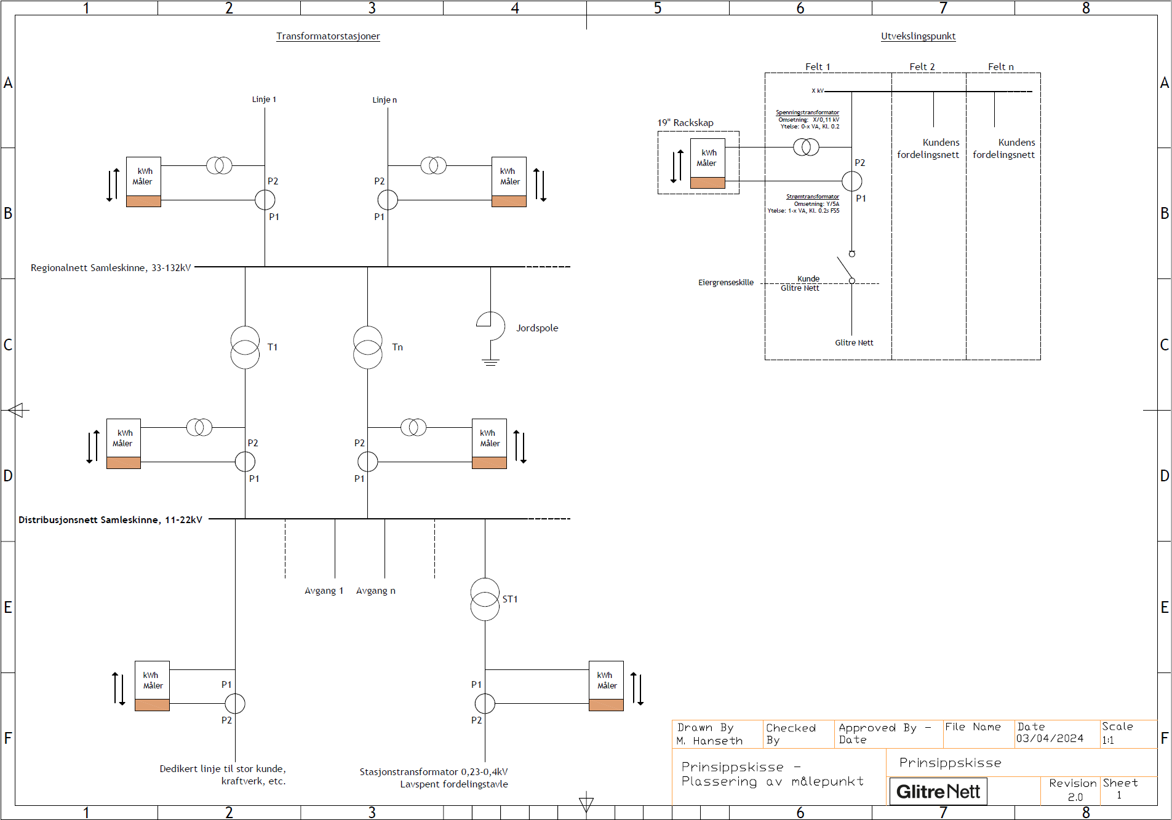

∗ Ved nye anlegg skal prøveprotokoller fremlegges med måletrafoene.
∗ Ved nye anlegg skal prøveprotokoller fremlegges med måletrafoene.
∗∗ For trafostasjoner er ikke REN-blad 4015 dekkende for vern.

